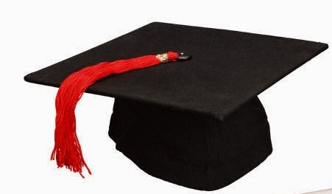

Uitnodiging

Diploma-uitreiking 2020
2 juli 2020

Graag willen wij u er op attenderen dat uw zoon of dochter,
gezien de ruimte, met twee genodigden uit één huishouden welkom is.

Geachte ouder(s)/verzorger(s),

Namens het gehele team nodig ik u uit aanwezig te zijn bij de diploma-uitreiking van uw zoon of dochter op donderdag
2 juli 2020 in onze school (Zoom 37 te Zwolle).

Wij zien er naar uit u op deze middag/avond welkom te mogen heten. Gezien de coronamaatregelen kunt u helaas alleen de diploma-uitreiking van het cluster van uw kind bijwonen. Graag verwijzen we u naar de bijlage op welk tijdstip u verwacht wordt.

Met vriendelijke groet,

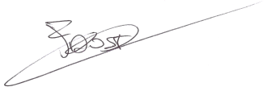

Drs. F.J. (Frank) Dost
rector

